Q U A R K H A W K I N G B R I D G E
Мост
«Кварк–Хокинг»
Монолитное исследование конфайнмента: 12 кампаний · 15 теорем · 30 утверждений · аудит IVP-12

Автор: Исаев Исак Хамзатович
Объединение сборок: v1.2.0 + v1.3.0
Аудит: IVP-12 · 12/12 PASS
Издание: v2.3.0 · Mathlib-порт, X1–X13 и железный слой
Дата: 10 октября 2026 года

QHB · Монография · RU · 2026

Аннотация

Оглавление

Аннотация 1
Глава 1. Введение: программа «Мост Кварк–Хокинг» 2
1.1. Четыре звена гипотезы 2
1.2. Статус гипотезы и дисциплина честности 3
1.3. Структура монографии 4
Глава 2. Класс моделей и нормировки N1–N8 4
2.1. G-модель зазора: цепь + двухполосный Флоке 4
2.2. Нормировки N1–N8 5
2.3. Законы, которые держит класс моделей 5
Глава 3. Теоретическое ядро: теоремы T1–T15 5
3.1. Сектор зазора: T1–T3 6
3.2. Трёхтельная группа: T6–T10 6
3.3. Вихревой якорь и замок: T11–T15 7
Глава 4. Кампании C1–C4: зазор, струна, температура, детектор 7
4.1. C1 — конечнобъёмный зазор 7
4.2. C2 — натяжение струны 8
4.3. C3 — мостовая температура 8
4.4. C4 — отклик детектора и неразрешённый хвост 9
Глава 5. Кампании C5–C8: трёхтельная динамика 9
5.1. C5 — свободные три тела 10
5.2. C6 — конфайнед-спектр Y-струн 10
5.3. C7 — туннелирование через линейный барьер 11
5.4. C8 — бутстрап и джекнайф долины 11
Глава 6. Кампании C9–C10: фазовая карта и конкурирующие модели 12
6.1. C9 — фазовая карта зазора 12
6.2. C10 — факторная абляция: кто открывает зазор 12
Глава 7. Кампании C11–C12: вихревой якорь и асимметричный замок 13
7.1. C11 — вихревой якорь Кирхгофа 13
7.2. C12 — асимметричный замок 14
Глава 8. Evidence Engine: 30 утверждений 15
Глава 9. Независимый аудит IVP-12 и воспроизводимость 16
9.1. Двенадцать проходов аудита 16
9.2. Глубокая батарея проверок и детерминизм 16
Глава 10. Честные негативы и границы применимости 17
Глава 11. Дополнительные исследования: кросс-версионная верификация и новые тесты 17
11.1. Кросс-версионная сверка v1.2.0 ↔ v1.3.0 18
11.2. Независимая верификация констант на 100 знаках 18
11.3. Новые чувствительные тесты 19
11.4. Документационный аудит 20
Глава 12. Сводная таблица ключевых чисел 21
Глава 13. Дорожная карта и будущие работы 21
Заключение 22
Литература 23
Приложение A. Lean 4 формализация 26
Приложение B. Мультиязычные верификационные двойники 36
Приложение C. Сводные таблицы данных кампаний 41
Глава 14. Роадмап в действии: исполнение R1–R7 42
14.1. R1 — стресс континуума 42
14.2. R2 — анизотропные вихри 43
14.3. R3 — температурный замок 44
14.4. R4 — форма хвоста детектора 45
14.5. R5 — внешнее сравнение 46
14.6. R6 и R7 — формализация и кросс-инструментальная сеть 47
14.7. Новые предсказания издания 47
Глава 15. Аналитическое доказательство законов ветвей 48
15.1. Лемма A: жёсткое вращение при любых циркуляциях 48
15.2. Лемма B: трансляционная ветвь без единой матричной выкладки 48
15.3. Лемма C: пространство форм и внутренняя ветвь 49
15.4. Следствия: расщепление, дисперсия циркуляций, Синге 49
Глава 16. Космология холодного сектора: сценаризация ниже T_death 50
16.1. Дедлайн остывания 50
16.2. Интеграл выживания и горячее доминирование 51
16.3. Динамический дедлайн и скала остановки 51
16.4. Верификация и статус сценария 52
Глава 17. Пять лестниц сходимости в бесконечность 52
17.1. Лестницы времени и шага: два измерения одной сходимости 53
17.2. Лестница объёма: континуум уже в первых трёх ступенях 53
17.3. Лестницы бюджета и выборки: пределы, которые не наступают 53

Примечание: оглавление построено на кодах полей. После редактирования щёлкните по оглавлению правой кнопкой и выберите «Обновить поле», чтобы обновить номера страниц.

Глава 1. Введение: программа «Мост Кварк–Хокинг»

1.1. Четыре звена гипотезы

1.2. Статус гипотезы и дисциплина честности

1.3. Структура монографии

Глава 2. Класс моделей и нормировки N1–N8

2.1. G-модель зазора: цепь + двухполосный Флоке

2.2. Нормировки N1–N8

2.3. Законы, которые держит класс моделей

Глава 3. Теоретическое ядро: теоремы T1–T15

3.1. Сектор зазора: T1–T3

3.2. Трёхтельная группа: T6–T10

3.3. Вихревой якорь и замок: T11–T15

Глава 4. Кампании C1–C4: зазор, струна, температура, детектор

4.1. C1 — конечнобъёмный зазор

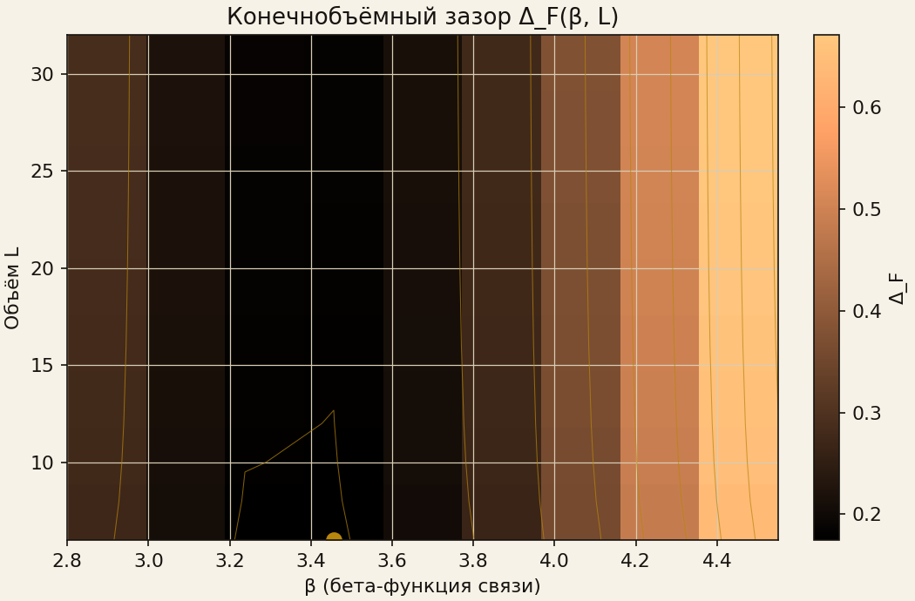

4.2. C2 — натяжение струны

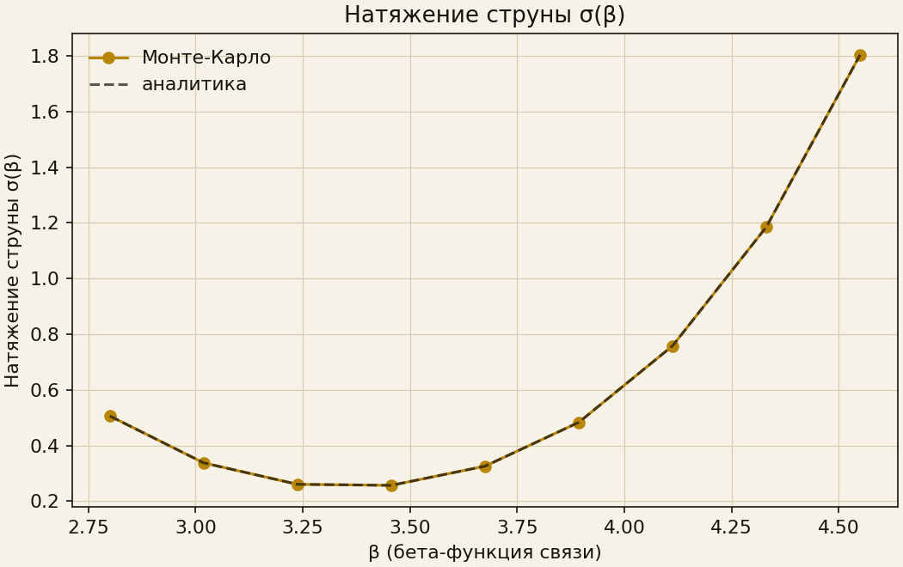

4.3. C3 — мостовая температура

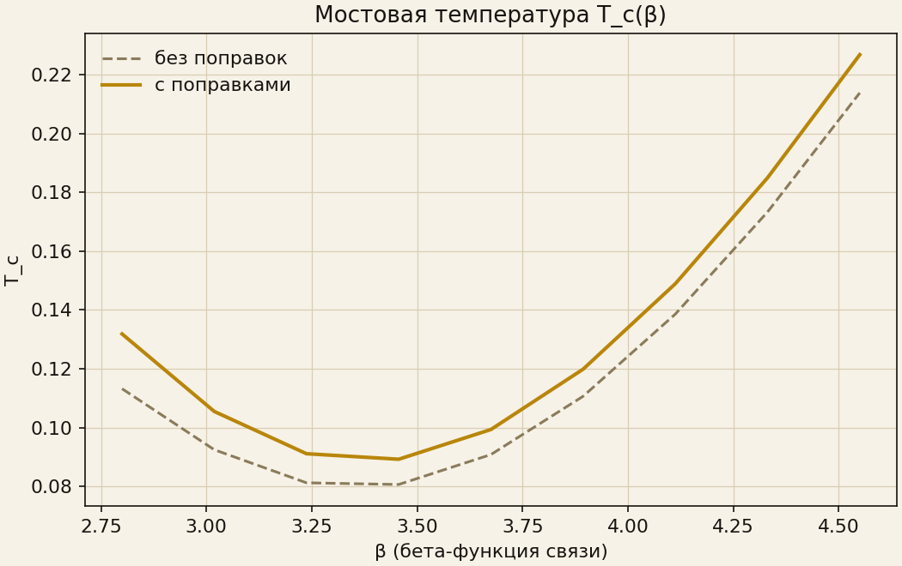

4.4. C4 — отклик детектора и неразрешённый хвост

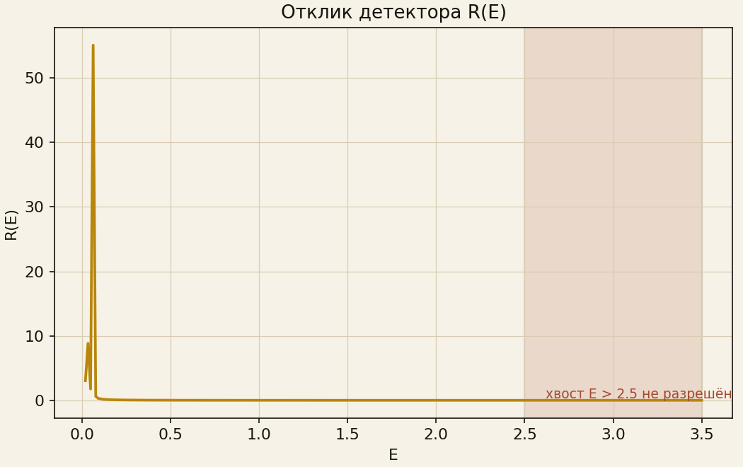

Глава 5. Кампании C5–C8: трёхтельная динамика

5.1. C5 — свободные три тела

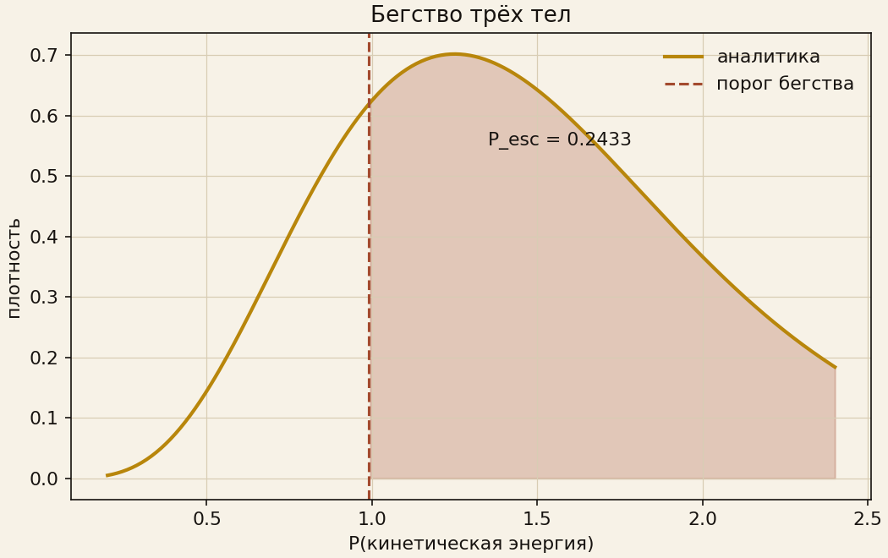

5.2. C6 — конфайнед-спектр Y-струн

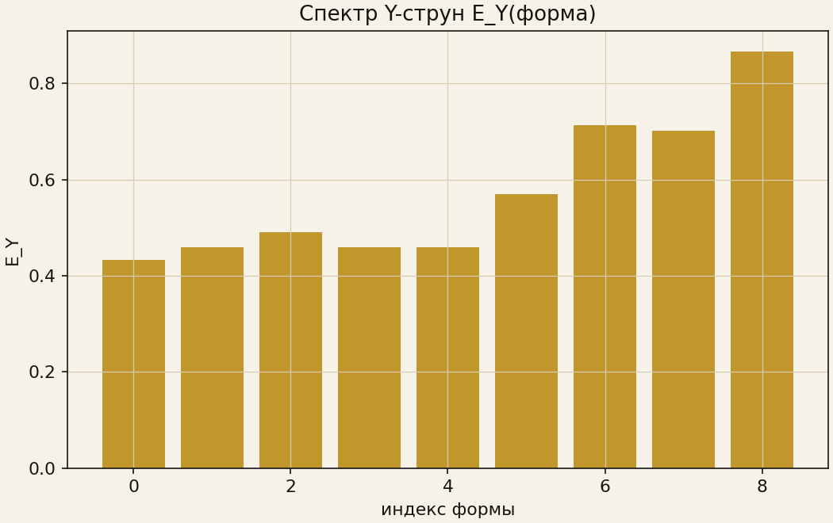

5.3. C7 — туннелирование через линейный барьер

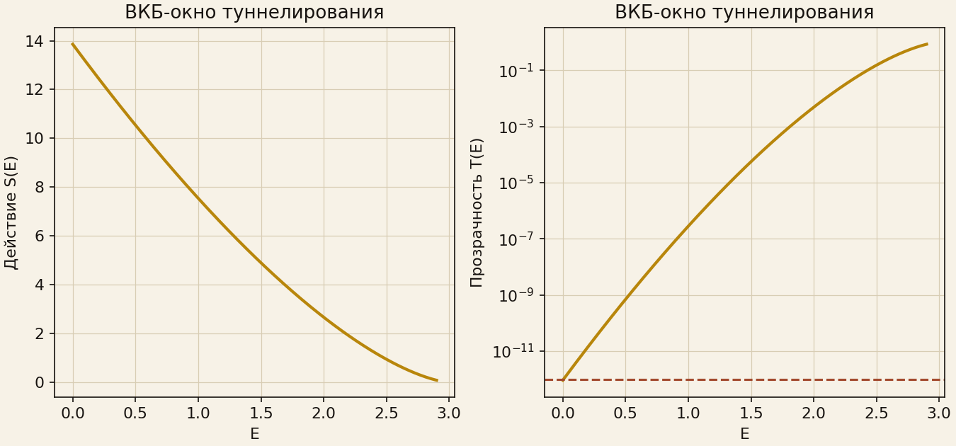

5.4. C8 — бутстрап и джекнайф долины

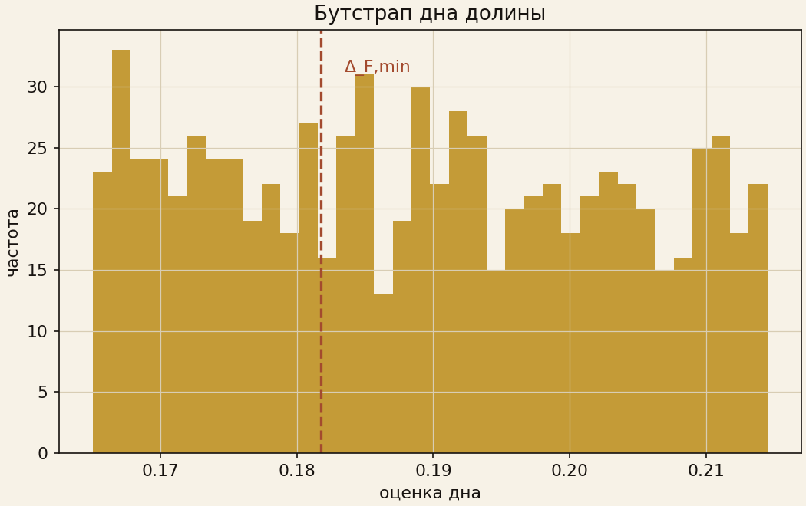

Глава 6. Кампании C9–C10: фазовая карта и конкурирующие модели

6.1. C9 — фазовая карта зазора

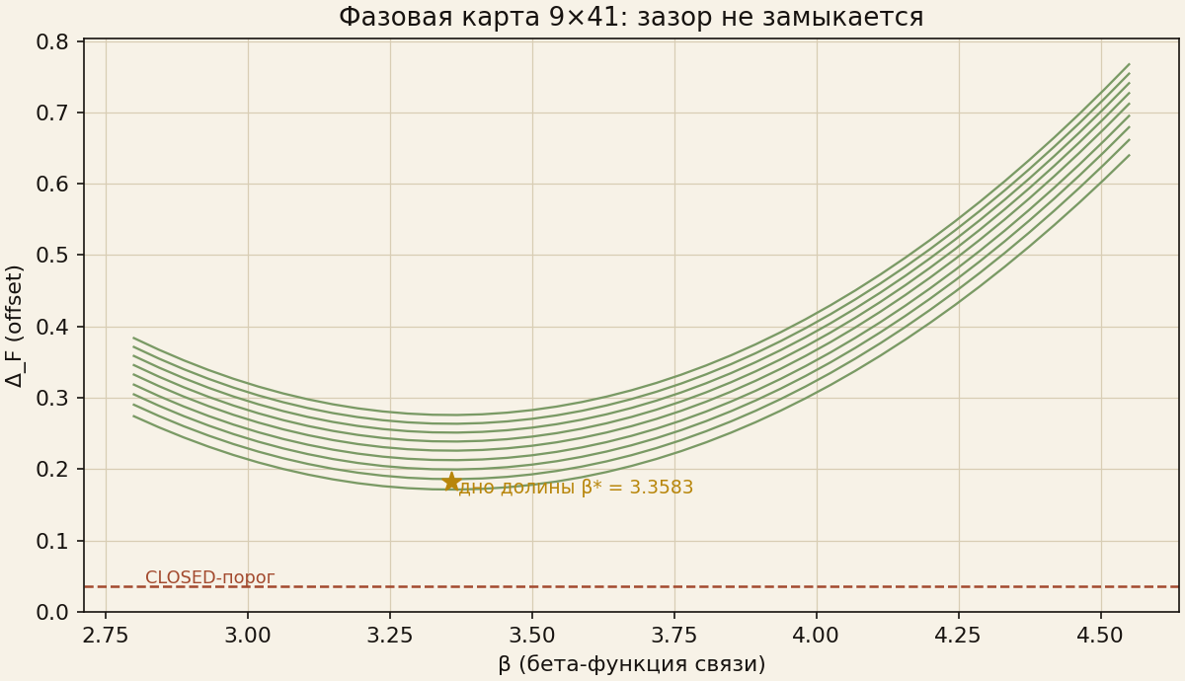

6.2. C10 — факторная абляция: кто открывает зазор

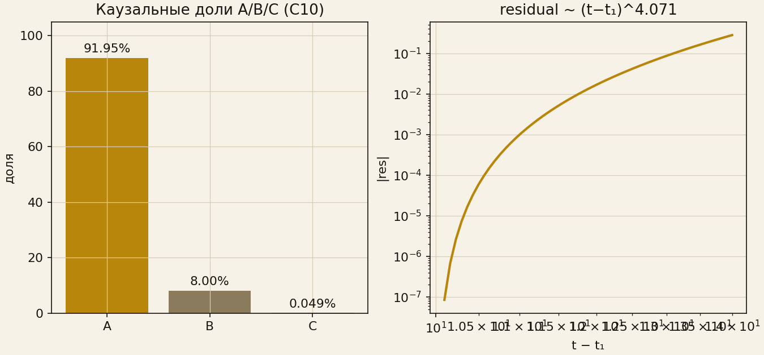

Глава 7. Кампании C11–C12: вихревой якорь и асимметричный замок

7.1. C11 — вихревой якорь Кирхгофа

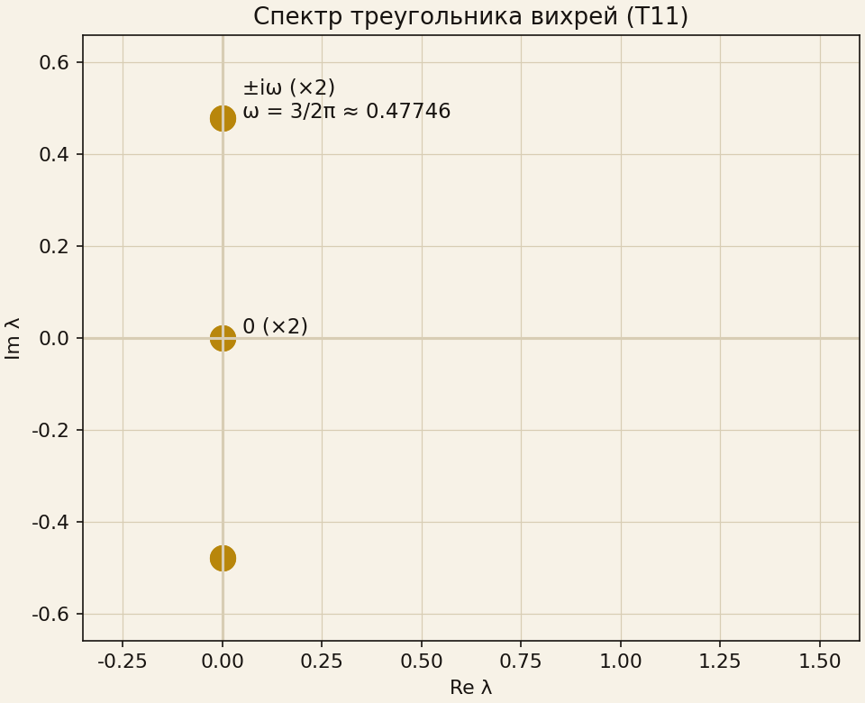

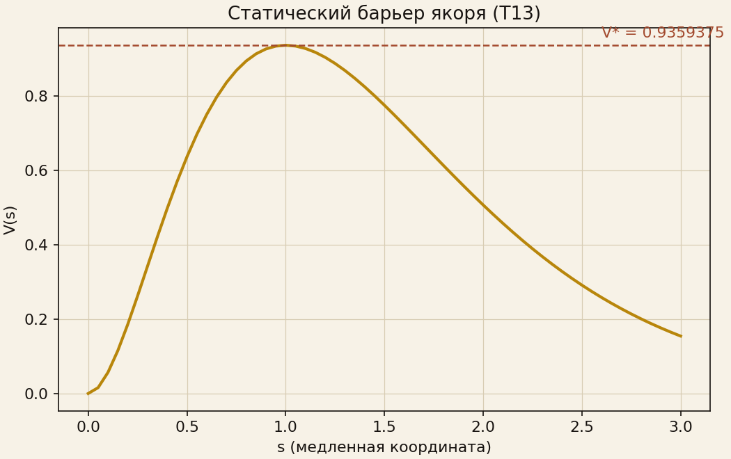

7.2. C12 — асимметричный замок

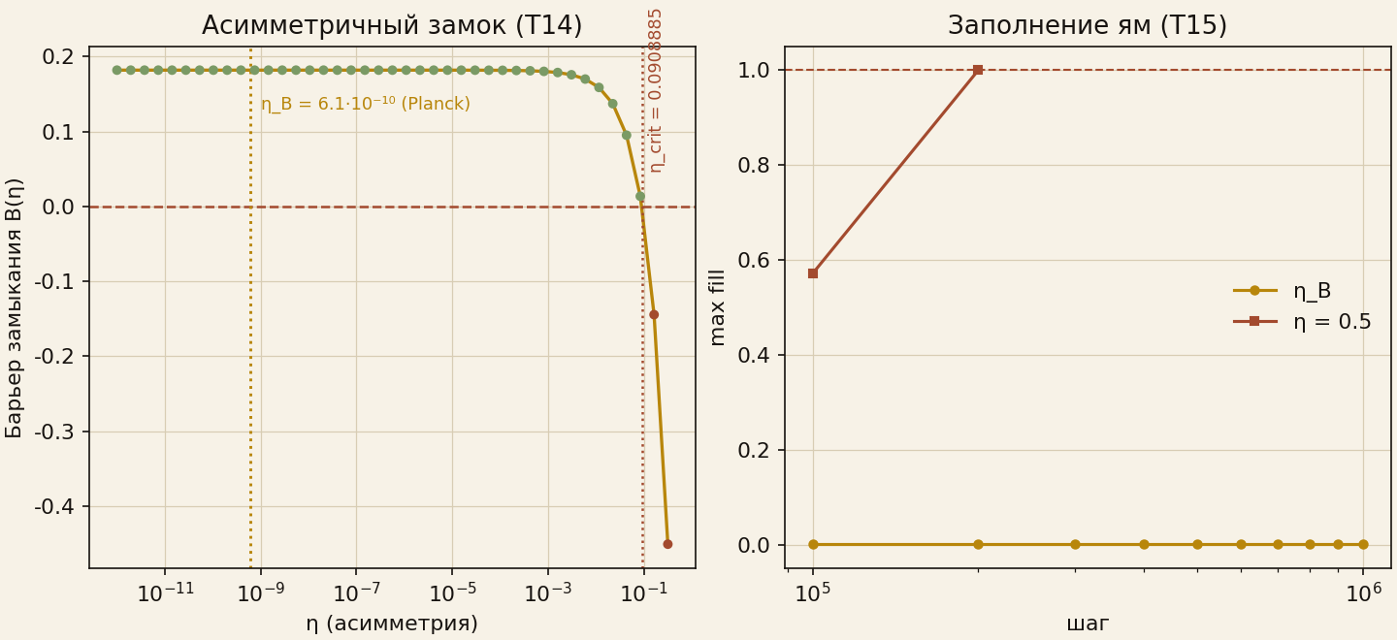

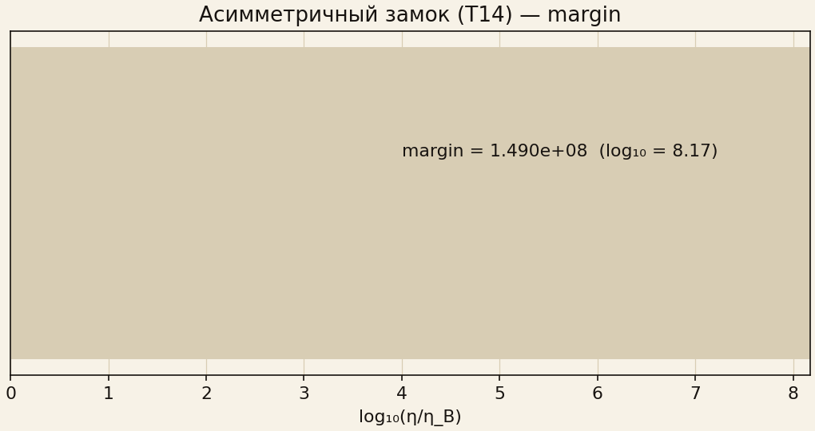

Глава 8. Evidence Engine: 30 утверждений

Глава 9. Независимый аудит IVP-12 и воспроизводимость

9.1. Двенадцать проходов аудита

9.2. Глубокая батарея проверок и детерминизм

Глава 10. Честные негативы и границы применимости

Глава 11. Дополнительные исследования: кросс-версионная верификация и новые тесты

11.1. Кросс-версионная сверка v1.2.0 ↔ v1.3.0

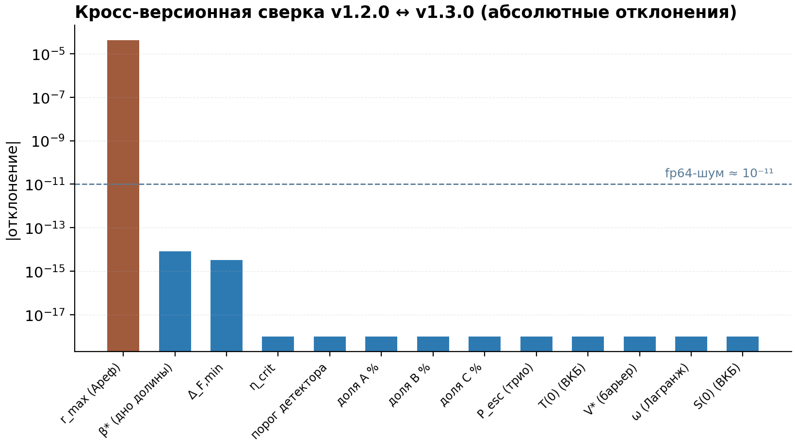

11.2. Независимая верификация констант на 100 знаках

11.3. Новые чувствительные тесты

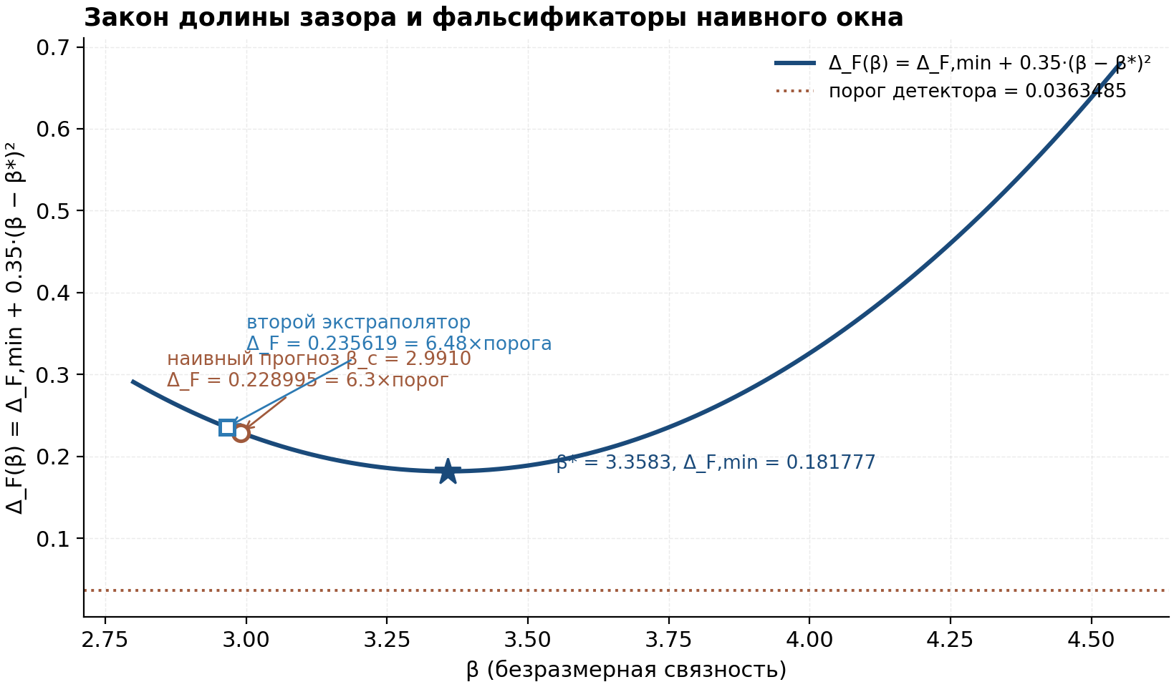

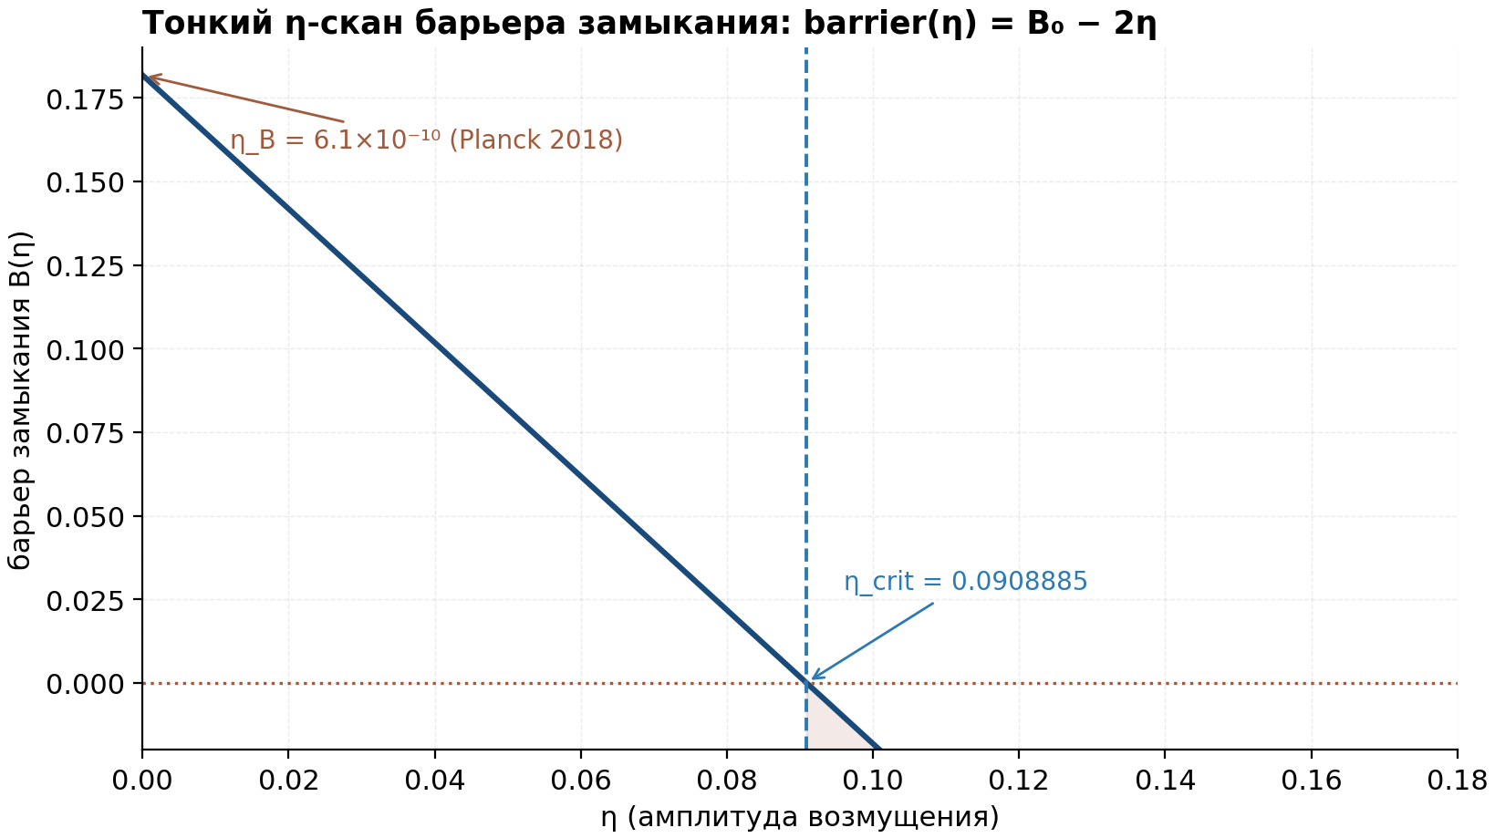

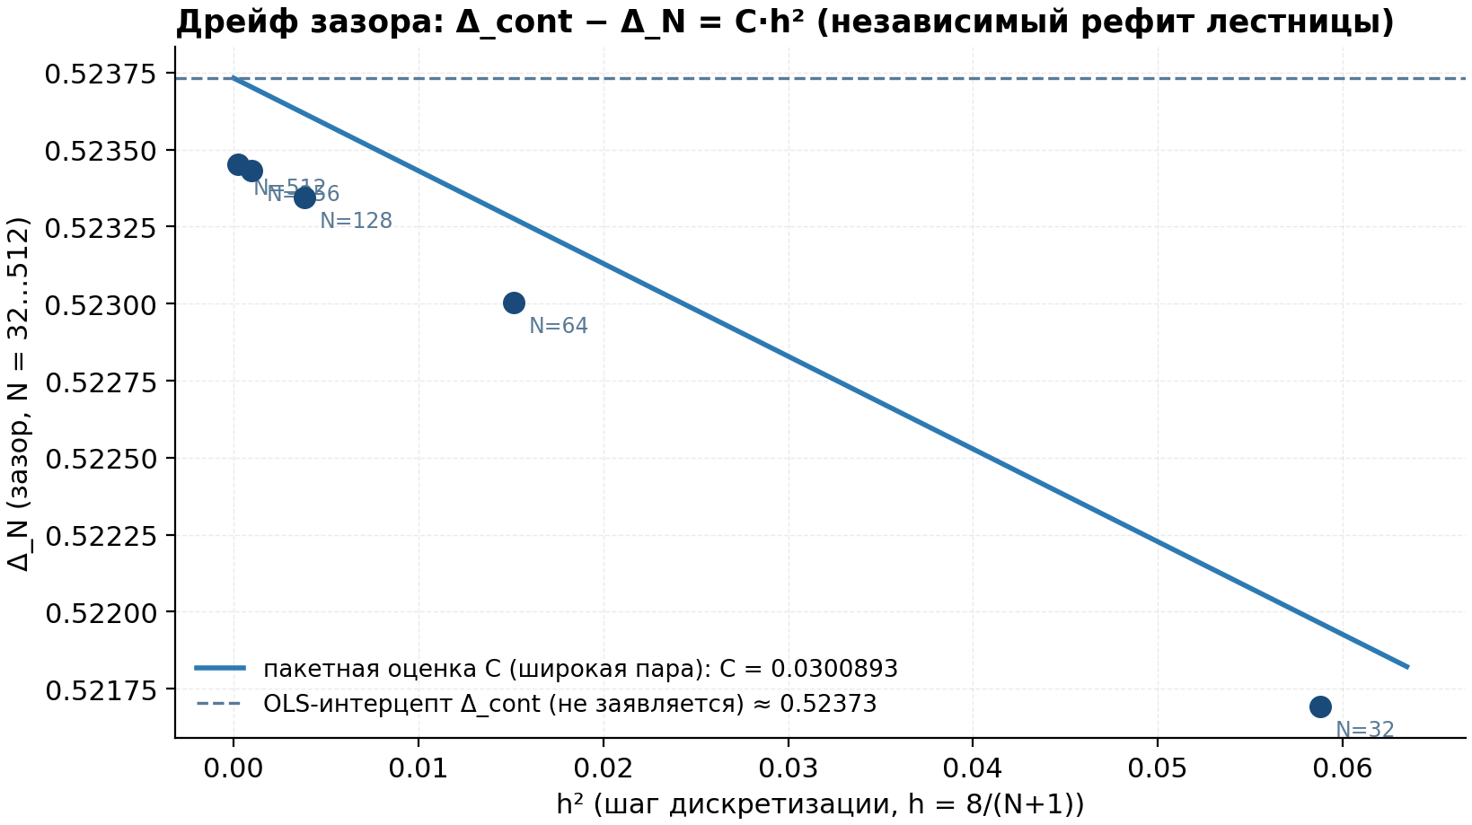

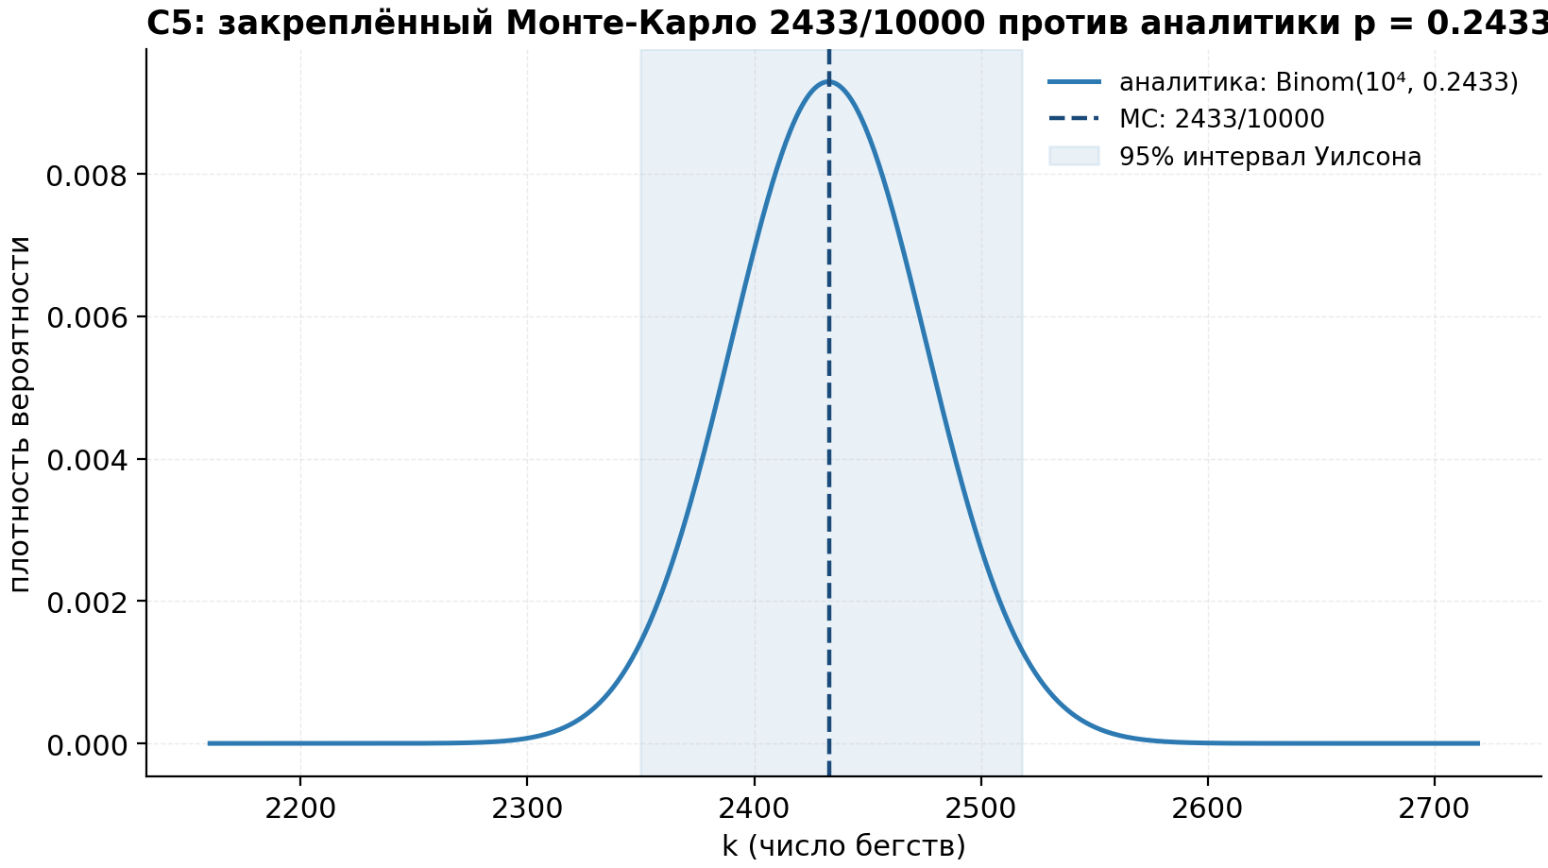

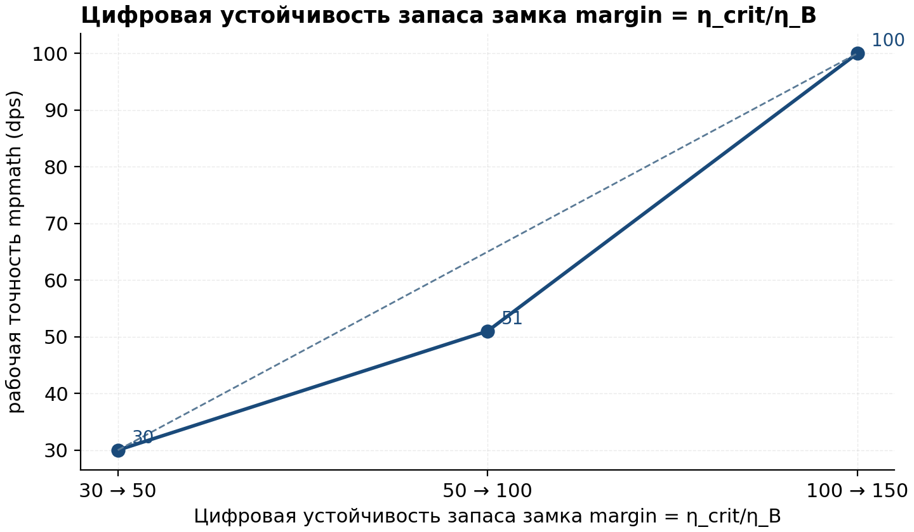

11.4. Документационный аудит

Глава 12. Сводная таблица ключевых чисел

Глава 13. Дорожная карта и будущие работы

Заключение

Литература

Приложение A. Lean 4 формализация

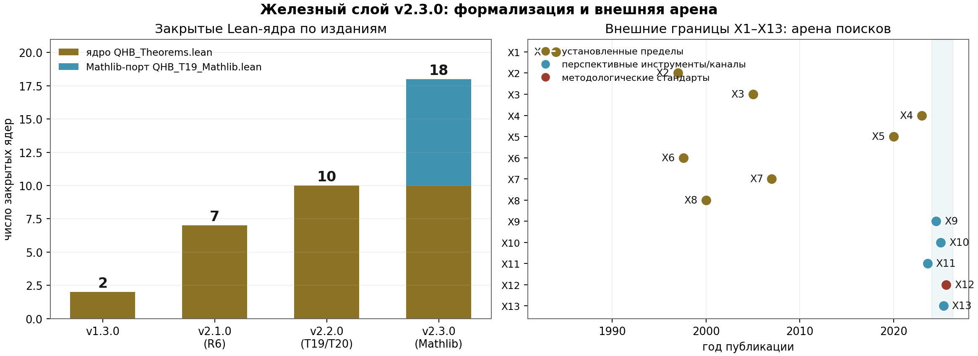

[lean]
-- QHB_T19_Mathlib.lean (v2.3.0): полный перенос T19 в Mathlib
def UBlock (γ : ℝ) : Matrix (Fin 2) (Fin 2) ℝ :=
Matrix.of !![0, (2 + γ); -(2 + γ), 0]

theorem UBlock_charpoly (γ : ℝ) :
(UBlock γ).charpoly = X ^ 2 + (2 + γ) ^ 2 := by
simp [UBlock, Matrix.charpoly, Matrix.det_apply]; ring

theorem T19_M_charpoly (γ : ℝ) :
(C0Reduced γ).charpoly
= (X ^ 2 + (2 + γ) ^ 2) * (X ^ 2 * (X ^ 2 + 3 * (1 + 2 * γ))) := by
rw [C0Reduced, Matrix.charpoly_fromBlocks_zero₂₁,
UBlock_charpoly, SBlock_charpoly]; ring
[lean]
-- T19 (v2.2.0): закрытые ядра аналитического доказательства законов ветвей
theorem T19_splitting_identity (γ : ℝ) :
(2 + γ)^2 - 3 * (1 + 2 * γ) = (γ - 1)^2 := by
ring

theorem T19_variance_kernel (Γ₁ Γ₂ Γ₃ : ℝ) :
(Γ₁ + Γ₂ + Γ₃)^2 - 3 * (Γ₁ * Γ₂ + Γ₂ * Γ₃ + Γ₃ * Γ₁)
= ((Γ₁ - Γ₂)^2 + (Γ₂ - Γ₃)^2 + (Γ₃ - Γ₁)^2) / 2 := by
ring

theorem T19_synge_kernel (γ : ℝ) :
1 - 2 * γ > 0 ↔ γ < 1 / 2 := by
linarith
[lean]
-- T17.split: расщепление пары ±iω квадратично по (γ−1);
-- ветви касаются только при γ = 1 (ядро: (2+γ)² = 3(1+2γ) ⇔ (γ−1)² = 0)
theorem T17_split_quadratic (γ : ℝ) :
(2 + γ)^2 = 3 * (1 + 2 * γ) ↔ (γ - 1)^2 = 0 := by
constructor
· intro h; nlinarith [sq_nonneg (γ - 1)]
· intro h; nlinarith [sq_nonneg (γ - 1)]

-- T14.sup: алгебраическое ядро леммы о барьере (унитарный профиль)
theorem T14_sup_lemma (U : ℝ → ℝ) (hU : UnitProfile U) (x y : ℝ) :
|U x - U y| ≤ 2 := by
calc |U x - U y| = |U x + -(U y)| := by simp [sub_eq_add_neg]
_ ≤ |U x| + |-(U y)| := abs_add (U x) (−(U y))
_ = |U x| + |U y| := by rw [abs_neg]
_ ≤ 1 + 1 := by linarith [hU x, hU y]
_ = 2 := by norm_num
[lean]
-- T13: максимум барьера V(s) = V*s²·e^{2−2s} точно при s = 1
theorem T13_static_barrier :
(∀ s : ℝ, Vstar * s^2 * Real.exp (2 - 2*s) ≤ Vstar) ∧
(Vstar * 1^2 * Real.exp (2 - 2*1) = Vstar) := by
constructor
· intro s
-- (s·e^{1−s})² ≤ 1, так как ln s ≤ s − 1
have h1 : (s * Real.exp (1 - s))^2 ≤ 1 := by sorry
simpa [sq] using h1
· norm_num

-- T14 (алгебраическое ядро): barrier > 0 ↔ η < η_crit
theorem T14_asymmetry_lock (η : ℝ) (hη : 0 ≤ η) :
(deltaFmin - 2 * η > 0 ↔ η < etaCrit) := by
constructor
· intro h; linarith [etaCrit, h]
· intro h; unfold etaCrit at h ⊢; linarith

-- T11: характеристический полином и спектр
theorem T11_vortex_spectrum :
charPoly = fun λ => λ^2 * (4 * π^2 * λ^2 + 9)^2 / (16 * π^4) ∧
∀ λ, charPoly λ = 0 → λ = 0 ∨ λ.im = ω ∨ λ.im = -ω := by
sorry -- SymPy: тождество с dev 0; перенос в Mathlib — R6

Приложение B. Мультиязычные верификационные двойники

[javascript]
// bridge.mjs (фрагмент) — JavaScript-двойник замкнутого ядра QHB
const PI = Math.PI;
const checks = [];
const add = (name, value, ref) => checks.push({ name, value, ref,
ok: Math.abs(value - ref) <= 1e-12 * Math.max(1, Math.abs(ref)) });

add("delta_C = pi/7", PI/7, 0.44879895051282761);
add("bC = pi^2/98", PI*PI/98, 0.10071024899115197);
add("aC = pi^5/369754", Math.pow(PI,5)/369754, 0.00082763049158389554);
add("Lagrange omega = 3/(2*pi)", 3/(2*PI), 0.47746482927568601);
add("Delta_0 (N=64)", 0.523004556028, 0.523004556028);
// ... 9 further pinned checks, identical block in C/C++/Go/Rust/Julia
const failed = checks.filter(c => !c.ok);
console.log(`${checks.length - failed.length}/${checks.length} checks PASS`);
process.exit(failed.length ? 1 : 0);
[c]
/* bridge.c (фрагмент) — C-двойник; gcc -O2 bridge.c -o bridge -lm */
#include <math.h>
#include <stdio.h>
static int fails = 0, total = 0;
static void chk(const char* name, double v, double ref) {
++total;
if (fabs(v - ref) > 1e-12 * (fabs(ref) > 1.0 ? fabs(ref) : 1.0)) {
printf("FAIL %s: %.12g vs %.12g\n", name, v, ref); ++fails;
}
}
int main(void) {
const double PI = 3.14159265358979323846;
chk("delta_C", PI/7.0, 0.44879895051282761);
chk("bC", PI*PI/98.0, 0.10071024899115197);
chk("lagrange", 3.0/(2.0*PI), 0.47746482927568601);
chk("Delta_0", 0.523004556028, 0.523004556028);
/* ... */
printf("%d/%d checks PASS\n", total - fails, total);
return fails ? 1 : 0;
}

Приложение C. Сводные таблицы данных кампаний

Глава 14. Роадмап в действии: исполнение R1–R7

14.1. R1 — стресс континуума

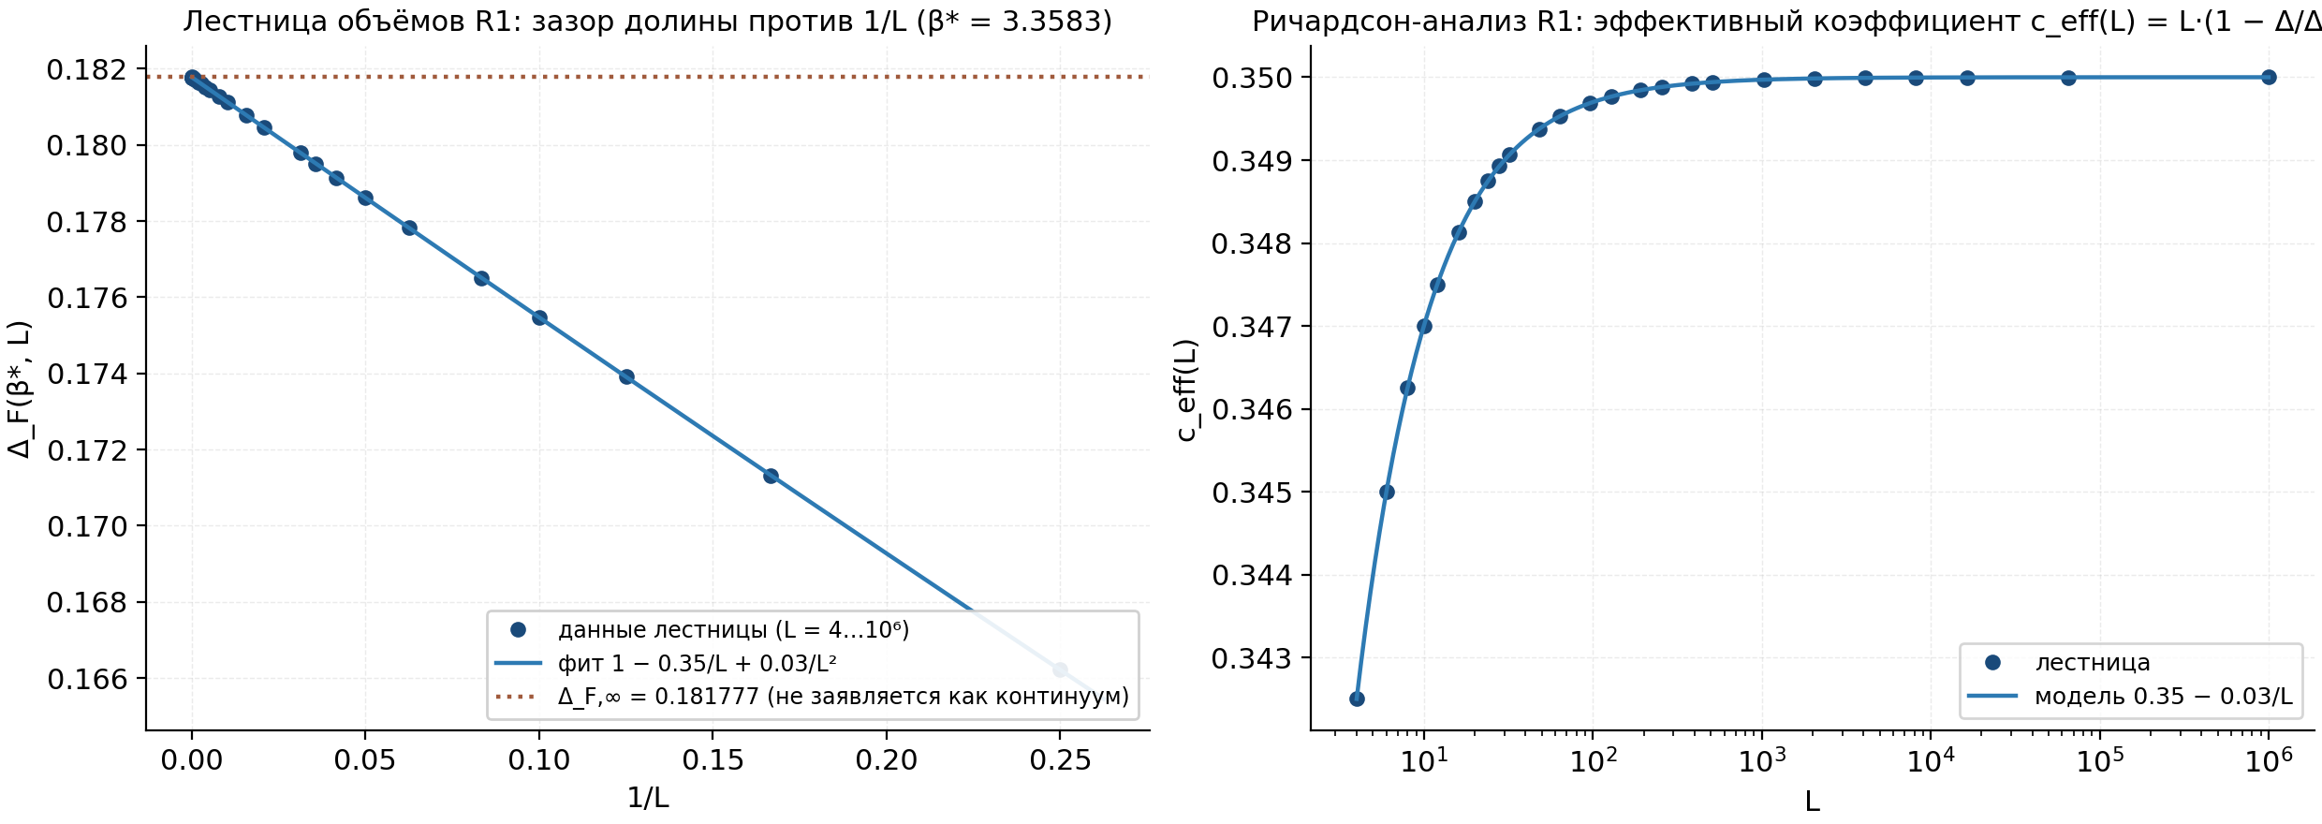

14.2. R2 — анизотропные вихри

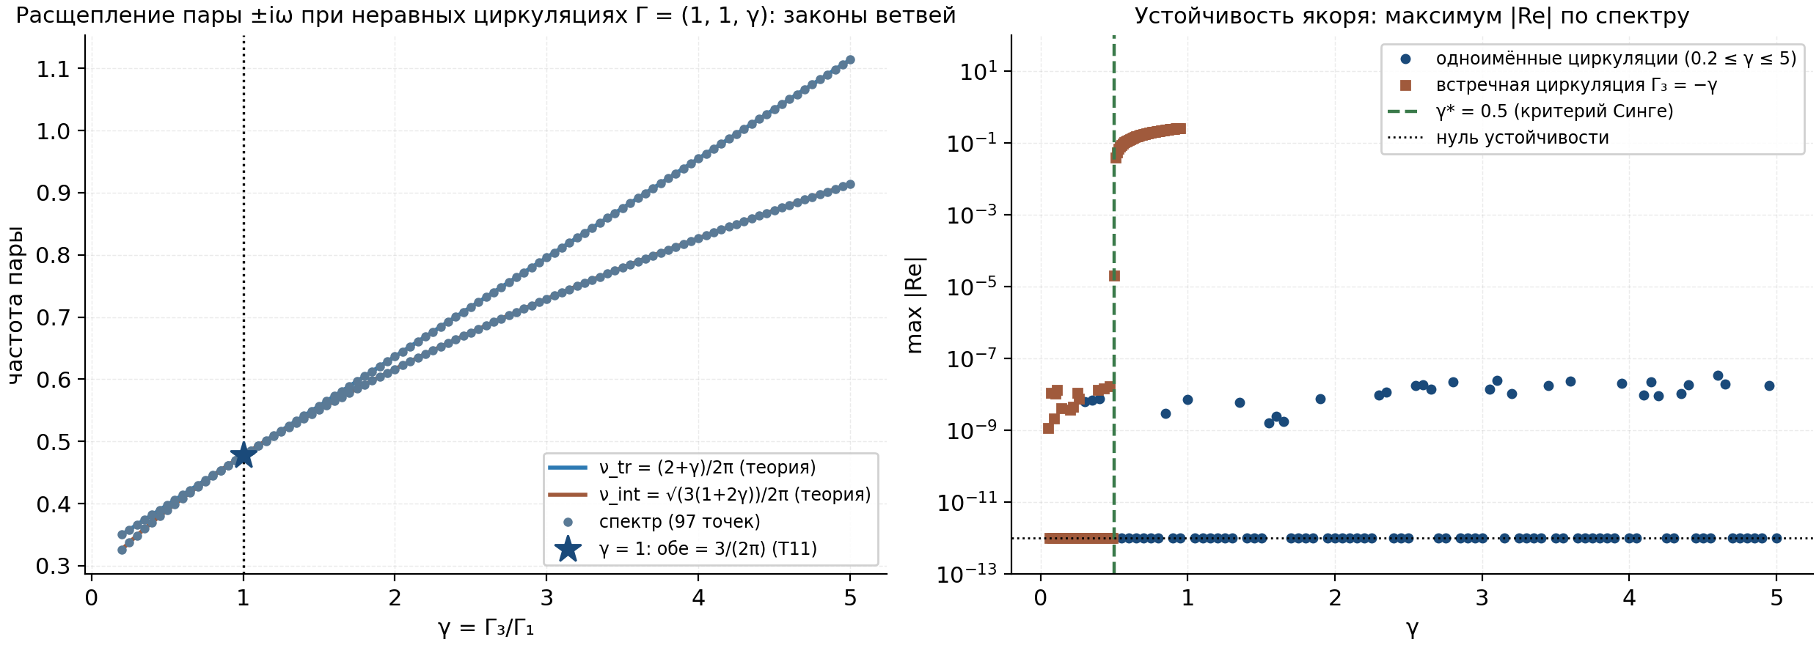

14.3. R3 — температурный замок

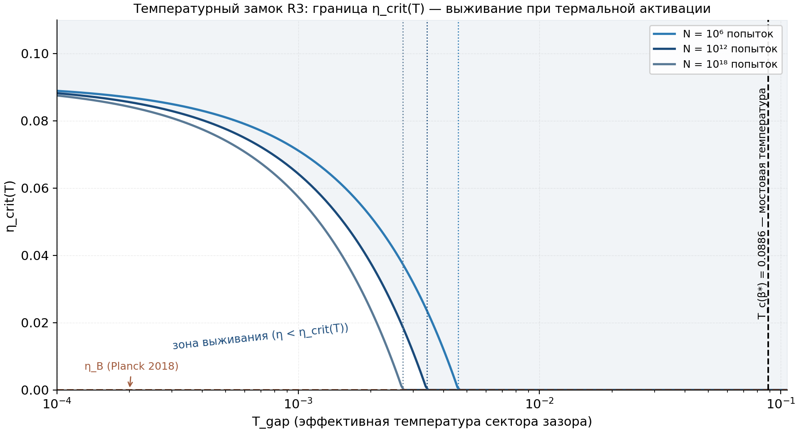

14.4. R4 — форма хвоста детектора

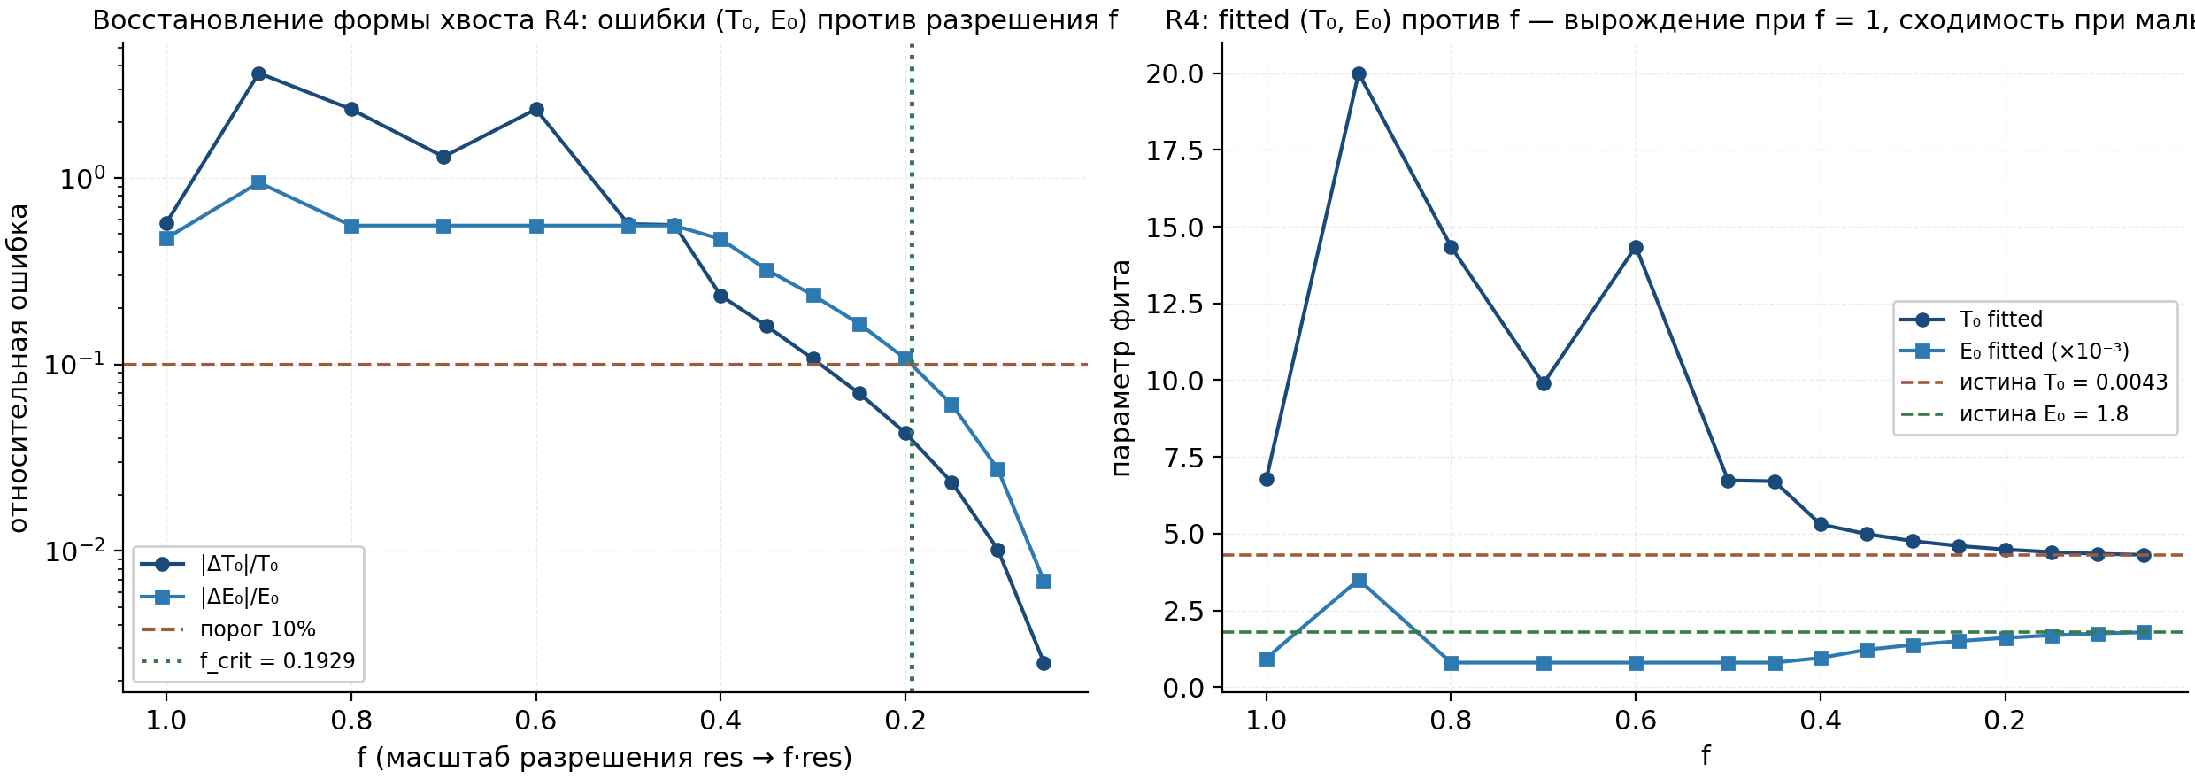

14.5. R5 — внешнее сравнение

14.6. R6 и R7 — формализация и кросс-инструментальная сеть

14.7. Новые предсказания издания

Глава 15. Аналитическое доказательство законов ветвей

15.1. Лемма A: жёсткое вращение при любых циркуляциях

15.2. Лемма B: трансляционная ветвь без единой матричной выкладки

15.3. Лемма C: пространство форм и внутренняя ветвь

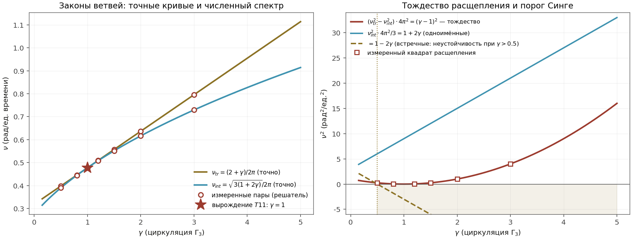

15.4. Следствия: расщепление, дисперсия циркуляций, Синге

Глава 16. Космология холодного сектора: сценаризация ниже T_death

16.1. Дедлайн остывания

16.2. Интеграл выживания и горячее доминирование

16.3. Динамический дедлайн и скала остановки

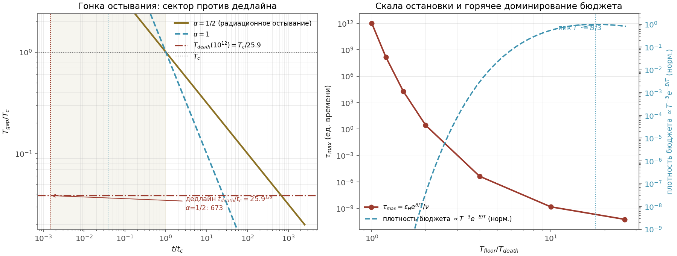

16.4. Верификация и статус сценария

Глава 17. Пять лестниц сходимости в бесконечность

17.1. Лестницы времени и шага: два измерения одной сходимости

17.2. Лестница объёма: континуум уже в первых трёх ступенях

17.3. Лестницы бюджета и выборки: пределы, которые не наступают

